Создание ветки Roman

C:\Users\home-777\Desktop\Скриншот 22-01-2020 195453.png

Переход из ветки Roman в ветку Master

C:\Users\home-777\Desktop\Скриншот 22-01-2020 195534.png

Клонирование удаленного репозитория

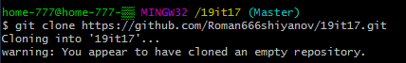

Слияние веток

C:\Users\home-777\Desktop\Скриншот 22-01-2020 195620.png

Отправка на git hub

